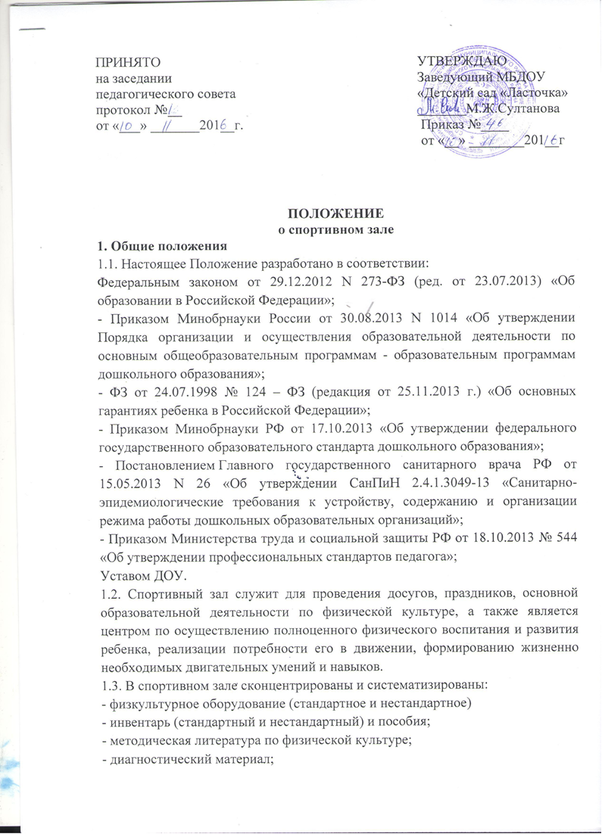
- картотека комплексов гимнастик, подвижных (малоподвижных/подвижных, народных) игр, считалок и др.;
- конспекты занятий, развлечений, спортивных праздников;
- стол инструктора по физической культуре.
1.4. Спортивный зал размещен на втором этаже и отвечает педагогическим, лечебно-профилактическим, санитарно-гигиеническим нормам.
1.5. Требования к помещению спортивного зала:
- полы в зале должны обладать низкой теплопроводностью (паркет, доски, линолеум на утепленной основе),полы помещений должны быть гладкими, нескользкими, плотно пригнанными, без щелей и дефектов; плинтуса - плотно прилегать к стенам и полу.
- поверхности стен в спортивном зале следует окрашивать в светлые тона с коэффициентом отражения 0, 6-0, 8. Краски или иные отделочные материалы, должны иметь санитарно-эпидемиологическое заключение. Стены помещений ДОУ должны быть гладкими и иметь отделку, допускающую уборку влажным способом и дезинфекцию. Для отделки потолков в помещении спортивного зала с обычным режимом эксплуатации используют меловую или известковую побелки. Допускается применение водоэмульсионной краски.
1.6. Требования к освещению:
- величина коэффициента естественной освещенности (КЕО) в физкультурном зале должна быть не менее 1, 5%;
- искусственная освещенность в спортивном зале должна составлять не менее 75 ЛК, осветительная арматура должна обеспечивать равномерный рассеянный свет, при использовании осветительных ламп уровень освещенности должен составлять не менее 150 ЛК.;
- осветительные лампы должны иметь защитную арматуру (светильник).
штепсельные розетки и выключатели устанавливают на высоте 1, 8 м от пола.
1.7. Требования к микроклимату спортивного зала: следует обеспечивать чистым свежим воздухом.
1.8. Оборудование зала предполагает осуществление интегрированного подхода в деятельности всех работающих педагогов, что позволяет придать воспитательному процессу направленный характер.
1.9. Спортивный зал позволяет реализовать следующие направления взаимодействия с ребенком:
- развивающее обучение и воспитание;
- коррекционно - развивающее обучение.
1.10. Срок данного Положения не ограничен. Данное Положение действует до принятия нового.

2. Основные цели
2.1. Сохранять и укреплять здоровье воспитанников и формировать у них привычку к здоровому образу жизни:
- обеспечение безопасности жизнедеятельности;
- формирование основ здорового образа жизни, соблюдение санитарно-гигиенических норм и правил;
- систематическое проведение профилактических упражнений и оздоровительных мероприятий;
- удовлетворение потребности воспитанников в двигательной активности;
- создание атмосферы психологической комфортности;
- выявление динамики физического развития.
систематическое проведение гимнастики, повышение работоспособности.
2.2. Приобщение воспитанников к ценностям физической культуры:
формирование двигательных умений и навыков;
развитие физических качеств.
3. Задачи и содержание работы.
3.1. Основными задачами спортивного зала являются:
- обеспечение физической подготовленности каждого ребенка, оказание помощи в приобретении запаса прочных умений и двигательных навыков, необходимых человеку на протяжении всей его жизни, труда и активного отдыха;
- анализ состояния процессов развития дошкольников в обозначенном направлении;
-создание предметно - развивающей среды, предполагающей активизацию процессов развития детей
- разработка и выполнение индивидуальных программ работы с детьми в рамках дифференциальных педагогических технологий обозначенного вектора развития;
- систематизация и обобщение передового опыта при обеспечении условия интегративного использования специалистами - педагогами детского сада
- формирование первоначальных представлений и умений в спортивных играх и упражнениях;
- охрана и укрепление здоровья детей;
-совершенствование физического развития дошкольников;
- повышение сопротивляемости и защитных сил организма у детей;
- формирование представления, что полезно и что вредно для организма;
-побуждение к проявлению творчества в двигательной деятельности;
- создание необходимой учебно-материальной базы и санитарно-гигиенических условий для формирования жизненно-необходимых умений и навыков ребенка в соответствии с его индивидуальными особенностями для развития физических качеств;
- формирование жизненно необходимых двигательных умений и навыков ребенка в соответствии с его индивидуальными особенностями;
- развитие физических качеств;
- создание условий для реализации потребности детей в двигательной активности;
- воспитание нравственно-волевых черт личности, активности, самостоятельности;
3.2. Содержание работы спортивного зала определяет образовательная программа. Инструктор по физической культуре имеет право использовать собственные, прошедшие утверждение педагогического совета, разработанные адаптивные модели деятельности.
3.3. В организации основной образовательной деятельности по физическому воспитанию инструктор по физической культуре реализует индивидуальный подход с учетом возрастных особенностей воспитанников раннего и дошкольного возраста:
- программное содержание должно соответствовать возрасту и возможностям воспитанников;
- развивать стремление у воспитанников заниматься спортом, туризмом.
3.4. Во время основной образовательной деятельности и физкультурных мероприятий необходимо сочетать как коллективные, так и подгрупповые формы организации.
3.5. Роль инструктора по физической культуре обеспечить максимальные условия для самореализации воспитанников.
3.6. Проведение режимных моментов, физкультурных мероприятий и основной организованной деятельности в соответствии с инструкциями по охране жизни и здоровья детей.
4. Формы работы спортивного зала
4.1 Основными формами работы физкультурного зала являются:
- физкультурные занятия в зале и на воздухе;
- дни здоровья;
- спортивные игры и упражнения;
- ритмическая гимнастика;
- корригирующая гимнастика;
- подвижные игры;
-самостоятельные занятия;
-проведение консультативной работы с воспитателями и родителями по поводу физического воспитания детей.
- проведение занятий творческих групп, методических объединений;
5. Средства и материальная база
5.1. Спортивный зал финансируется и оборудуется за счет средств муниципального бюджета.
5.2. Для правильной организации процесса физического воспитания, оборудование отбирается с учетом возраста и физического развития воспитанников.
5.3. Расстановка оборудования: гимнастическая стенка устанавливается стационарно, крупные предметы оборудования (гимнастические скамейки, кубы, степы и т. д.) размещаются вдоль стен помещения; мелкое физкультурное оборудование (мячи, кольца, мешочки, кубики, кегли и т. д.) размещаются в секционных зонах, расположенных также вдоль стен физкультурного зала; обручи, шнуры, скакалки размещаются также в специальных зонах на крюках, стойках и т.д.;
5.4. Для организации физкультурно-оздоровительной работы применяется ТСО (музыкальный центр, мультимедийная техника) .
6. Документация
6.1 Документация Спортивного зала включает в себя, в т. ч. :
- годовой и календарные планы работы;
- карточки-показатели по физической подготовке;
- диагностика физического развития детей;
- паспорт физкультурного зала ДОУ;
- график работы инструктора по физической культуре;
- конспекты, комплексы, картотеки и другие материалы для работы с детьми всех возрастных групп;
- материалы консультаций, семинаров, открытых занятий и т. п. с педагогами.
- график распределения занятий.
- график генеральной уборки.
- план мероприятий по работе с родителями.
7. Руководство и взаимосвязь
7.1. Руководство спортивным залом осуществляет инструктор по физической культуре (при наличии).
7.2. Контроль за деятельностью спортивного зала осуществляет заведующий, заместитель заведующего по ВР, медсестра.
7.3. Методическое руководство работой инструктора по физической культуре осуществляется заместителем заведующего по ВР.
7.4. Инструктор по физической культуре осуществляет взаимосвязи с медсестрой, педагогическим советом, методистом, музыкальным руководителем, психологом и пр.
7.5. В случае отсутствия в штате должности инструктора по физической культуре руководство спортивным залом осуществляется заместителем заведующего по ВР.
8. Организация работы
8.1. Работа спортивного зала осуществляется в течение всего учебного года.
8.2. Посещение спортивного зала воспитанниками осуществляется на основании разработанного и утвержденного заведующим графика.
8.3. Проветривание, и уборка проводится согласно разработанным медсестрой и утвержденным заведующим графикам.
9. Ответственность
9.1. Работники спортивного зала несут ответственность, в т. ч.:
9.1.1. За обеспечение охраны жизни и здоровья воспитанников во время работы.
9.1.2. За невыполнение настоящего Положения.

